Activité  …… | Constructions géométriques | 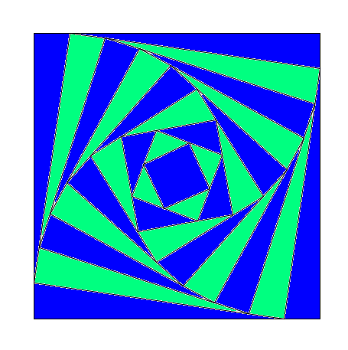
Activité  …… | Carré segment longueur
Activité  …… | Instruments : Règle, équerre, compas
Activité
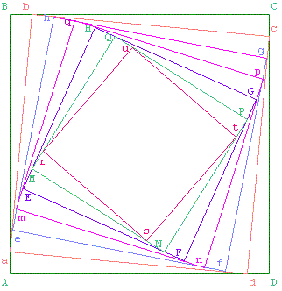
- Tracer un carré ABCD de 15 cm de côté.
- Placer un point a sur [AB] tel que Aa = 1,5cm.
- Construire le carré abcd.
- Placer un point e sur [ab] tel que ae = 1,5cm.
- Construire le carré efgh.
- De la même façon, construire les carrée mnpq, EFGH,
MNPQ et urst.
- Choisir judicieusement les crayons de couleur pour
faire un dégradé de couleurs.

Pour reporter les longueurs de 1,5 cm,
il serait intéressant d’utiliser le compas.

